SPECIALIZACE PLAVÁNÍ - 3
Osnova
- sportovní trénink

1.2 Faktory determinující plavecký výkon
- Sportovní příprava mládeže
- PLÁNOVÁNÍ A STAVBA TRÉNINKOVÉHO PROCESU
  - Zásady a principy plánování tréninkového procesu
  - Tréninkové celky – mezocykly
  - Tréninková období
- Tréninkové prostředky
  - Vytrvalostní trénink
  - Sprinterský trénink
  - Technika plavání v odrazu dopředné rychlosti plavce
  - Sculing
- Skladba tréninku

- SPORTOVNÍ TRÉNINK
Všichni sportovci velmi dobře znají sportovní trénink ze své vlastní zkušenosti. Podívejme se, jak se na téma sportovního tréninku dívají odborníci.
Definice
- „Sportovní trénink je složitý a účelně organizovaný proces rozvoje specializované výkonnosti sportovce ve vybraném sportovním odvětví nebo disciplíně” (Dovalil 2002).
- Tréninkový proces lze chápat, jako plánovité a systematické rozvíjení vrozených schopností, získaných dovedností a volních vlastností, který vede sportovce k dosažení nejvyšší výkonnosti v daném sportovním odvětví a disciplíně. Během tréninkového procesu dochází ke změnám chování i vlastností samotného sportovce (Dobrý 1983).

Cíl sportovního tréninku (ST)
Cílem ST je dosáhnout co možná nejvyšší sportovní výkonnosti na základě všestranného rozvoje sportovce.

Sportovní výkonnost je schopnost dosahovat dlouhodobě vysokých výkonů.

Sportovní výkon je aktuální projev sportovní výkonnosti.

Plavecký výkon je determinován mnoha faktory.

1.2 Faktory determinující plavecký výkon

FAKTOR - každý projev funkce vlastnosti, schopnosti, dovednosti, vědomosti, stavu….
VÝKON - aktuální projev sportovní výkonnosti, je podmíněn řadou faktorů, ty mají určité uspořádání = hierarchii ⇒ optimální funkčnost ⇒ optimální výkon

Podle Dovalila (2002) rozlišujeme obecně faktory následovně:

- faktory somatické - konstituční znaky jedince, vztahující se k příslušnému sportovnímu výkonu (tělesná výška, hmotnost, délkové rozměry, složení těla, tělesný typ),

- faktory kondiční - soubor pohybových schopností (sílové, rychlostní, vytrvalostní),

- faktory techniky - specifické sportovní dovednosti a jejich technické provedení (biomechanické základy pohybu, koordinace),

- faktory taktiky - tvořivé jednání sportovce (řešení pohybových úkolů),

- faktory psychické - procesy poznávací, emoční, volní a motivační uplatňované v řízení a regulaci jednání a vycházející z osobnosti sportovce.

Pokusme se specifikovat tyto obecné dělení na plavecký sport.
Dle mého názoru lze TECHNICKÝ FAKTOR ze seznamu vydělit, neboť ho považuji za tzv. faktor GENERÁLNÍ.
Vysoká úroveň plavecké techniky je podmíněna všemi ostatními faktory.
- somatických – stavba těla
  - krauleři sprinteři, motýlkáři se vyznačují vysokým vzrůstem, dlouhými pákami, výrazným svalovým reliéfem, vysokou úrovní silových dispozic, dobře přizpůsobeni k rychlostně silové práci s anaerobním charakterem,
  - plavci na středních a dlouhých tratích, polohovkáři, znakaři mají středně vysokou postavu, nižší hmotnost, předpoklady na vytrvalostní práci s vysokou intenzitou,
  - ženy mají proti mužům lepší hydrodynamické vlastnosti, ale menší úroveň síly.
- kondičních – je zaměřená na získání energetického a funkčního potenciálu plavce – rozvoj silových, vytrvalostních, rychlostních schopností, na rozvoj kloubní pohyblivosti, ohebnosti, pružnosti, zvýšení schopnosti plavce snášet narůstající tréninkové zatížení.
- psychických – úkolem je formování komplexu osobnostních vlastností sportovce a zvyšování jeho psychické odolnosti vzhledem na požadavky sportovního výkonu, vysoký stupeň motivace, regulace aktuálních psychických stavů - plavci s příznivým adaptačně osobnostním profilem mají plné předpoklady k maximalizaci a realizaci svého potenciálu schopností a k optimálnímu řešení problémů spojených se sociální interakcí.
- taktických a strategických – způsob vedení závodů v závislosti na podmínkách a situaci - např. rozložení sil při závodě, plavání disciplíny určeným tempem, reálný odhad vlastních možností, schopnost rychle reagovat na změny, které se mohou vyskytnout během závodů.
- sociálních – tréninkový proces probíhá většinou v kolektivu plavců – každý kolektiv má svoji vnitřní dynamiku, systém sociálních vztahů, které mohou příznivě (i nepříznivě) ovlivnit sportovní cíle a výkonnost plavce.
- regenerace – předcházení stavům přetažení a přetrénování, sportovních úrazů, únavě, zařazováním zotavovacích (obnova fyziologického nebo psychického stavu) tréninkových jednotek do tréninkového režimu, fyzioterapie, akupresura, akupunktura, psychoregulační trénink - autogenní trénink.
- výživa – nezbytná, dobře vyvážená dieta, obsahující základní prvky výživy, ke kterým patří maso, ryby, mléčné produkty, ovoce, zelenina, cereálie a pečivo. Antioxidanty jako jsou vitamíny E, A nebo C zajišťují ochranu před činností volných radikálů a proto suplementace těmito vitamíny může plavcům pomoci udržovat vysokou tréninkovou zátěž. Rovněž nerovnováha mezi sodíkem, draslíkem a hořčíkem v buňkách, může vést k chronické únavě a vyčerpání. Adekvátní příjem komplexních sacharidů je kritický zejména pro tréninkové zatížení trvající více než hodinu.
- efektivní tréninkový program - vědecky zdůvodněný, osobnost trenéra, způsoby vedení tréninkového procesu.
- zdravotní předpoklady
- genetické předpoklady
- exogenní – materiální zabezpečení, bydliště

PLAVECKÁ TECHNIKA – účelný způsob řešení pohybového úkolu v souladu s pravidly dané disciplíny a individuálními možnostmi plavce.

Podmíněnost faktory – pro lepší zapamatování ☺
- somatické – sebelepší technika mně při malém vzrůstu nezajistí úspěch např. ve sprintech
- kondiční – budu plavat technicky dokonale, ale jen chvilku
- psychických – na tréninku jsem král, ale na závodech „neprodám“ svoji formu
- taktických a strategických – i s vynikající technikou mohu neuspět – nepostoupím do semifinále – počítal jsem s pomalejšími rozplavbami
- sociálních – mohu plavat krásně, ale rodinné problémy, častá stěhování, a otec alkoholik nevytvářejí správné předpoklady pro sportovní vývoj
- regenerace – unavený plavec plave špatnou technikou
- výživa – výživa typu „hamburger a hranolky“ mě neumožní využít techniku v zátěži, která mně zajistí výkonnostní progres
- efektivní tréninkový program – špatný trenér dokáže pokazit i vynikajícího plavce – přestupy
- zdravotní předpoklady – s chronickými záněty průdušek a lupénkou svoji skvělou techniku těžko uplatním
- genetické předpoklady - výška, váha, délky pák, svalová vlákna, psychika….epilepsie
- exogenní – jako člen rodiny, který musí pracovat v lesních porostech Šumavy, aby uživil své bratry, nevyužiji svou vytříbenou plaveckou techniku

Fáze osvojování plavecké techniky - nácvik, zdokonalování a stabilizace techniky

PROČ JE TŘEBA TYTO FAFKTORY ZNÁT?

Výběr talentů
Plánování tréninkového procesu
Spolupráce s odborníky
Řízení a vyhodnocování tréninku
Zjišťování úrovně faktorů – testy

Výběr plaveckých talentů
Vědecky zdůvodněné hodnocení úrovně potencionálních možností nadaných jedinců.
K počátečnímu výběru v plavání dochází během základního plaveckého výcviku:
- ze strany plavce začátečníka (nebo jeho rodičů), kteří mají zájem o plavání - nábor
- ze strany cvičitele – výběr- který hodnotí
- tělesnou stavbu dítěte - vyšší, štíhlí s lehkou kostrou, nevýrazným svalovým reliéfem, dlouhými horními končetinami, velkými plochami rukou a nohou, širokými rameny a hrudníkem
- motorickou oblast – rychlé osvojování plavecké techniky, kloubní pohyblivost velký rozsah pohybů zejména rameních a hlezenních, cit pro vodu, dynamickou rovnováhu, vhodné hydrodynamické schopnosti, funkční předpoklady – vysoká úroveň aerobní kapacity
- psychickou a zdravotní oblast – zodpovědnost, spolehlivost, cílevědomost, vyšší práh tolerance vůči bolesti, odolnost vůči emočnímu stresu, ochotu dodržovat zásady zdravé životosprávy

K výběru by mělo odcházet etapovitě
1.etapa - základní a zdokonalovací výcvik TJ
2.etapa - specializovaný výběr – SŠ, SVS - M, TSM
3.etapa - výběr vrcholových závodníků – reprezentace, SVS

- Sportovní příprava mládeže
Sportovní přípravu mládeže můžeme rozdělit do 4 fází:

- etapa - základní plavání - 6-9 let
Cíle etapy
- vytvoření trvalého zájmu o plavecké aktivity,
- respektování zásad fyzického a psychického vývoje dětí
- zvládnutí základní techniky plaveckých způsobů
- vytvořit širší základy všestranného pohybového potenciálu, především kondiční a technicko - koordinační příprava
- probíhá ve školách a TJ – 2 -3 týdně 1 hod
Formy výuky mají především skupinový charakter, aby byla zabezpečená dostatečná motivace a socializace dítěte - průpravné hry ve vodě i na suchu, plavecká abeceda.

2. etapa - základní trénink - 10-11 let
Cíle etapy
- zdokonalení plavecké techniky a koordinace - starty, obrátky
- všeobecný fyzický rozvoj (neplavecké aktivity)
- schopnost přizpůsobit se tréninkovému zatížení
- rozvoj aerobní kapacity
- osvojení základních pravidel
- využití tréninkových pomůcek
- důraz klademe na plavcův zdravotní stav, prevence případných problémů
- negativa - často specializovaný trénink = akcelerace výkonnosti – předčasné
vyhoření
- světová centra – 6 x týdně 1,5 hod – důraz na techniku záběru, protahovací cvičení, jízda na kole, sculing.
- roční objem 10 let - 600 km, objem tréninkové jednotky 1,2- 1,6km

- etapa - plavání mládeže - 12 – 14 let
Cíle etapy
- plavou se všechny způsoby (zaměření 400 polohově) převážně technická cvičení rozvoj aerobní kapacity
- technika – přebudovávání dětské techniky, vytvoření individuálního plaveckého stylu
- taktika - nácvik optimálního rozložení sil během závodů,změna frekvence záběrů,počet temp,odhad času..
- svět
8 x 1,5 -2hod. týdně, 1,8 - 2,4km/hod
- ročně 900km 11ti letí, až 1600km 14ti letí
- v ČR
extrém - 14ti letá juniorská reprezentace uplave 2800km ročně

4. etapa - plavání mládeže - 15-17
Cíl etapy
- etapa specializovaného tréninku výběr disciplíny, pro kterou má plavec fyzické a psychické předpoklady
- přechod ke specializovaným tréninkovým prostředkům – zaměření na hlavní plavecký způsob
- rozvoj aerobní a anaerobní vytrvalosti, silových a rychlostních schopností
- technika záběru při různých situacích - závod
- taktika zapojení plavce do plánování
- schopnost měnit taktiku během závodů
- psychologie – regulace aktuálních psychických stavů – stres, únava, monotónnost ….
Jednotlivé etapy na sebe plynule navazují a navzájem se ovlivňují. Pokud přeskočíme či vynecháme jednu z etap tréninkového procesu, pak se to negativně projeví na výkonnosti sportovce z důvodu rozdílného zaměření (cíle, úkoly), které jsou v jednotlivých etapách.
Časové rozhraní etap není přesně stanoveno, ale trvá okolo 3–4 let (Perič, Dovalil 2010)

3.PLÁNOVÁNÍ A STAVBA TRÉNINKOVÉHO PROCESU

Plánování a výstavba tréninkových plánů je základem práce trenéra.

Je třeba vždy vycházet z hodnocení sezony (případně 4 letého plánu - OH) a poznatky tímto rozborem získané do plánování zakomponovat.

3.1 Zásady a principy plánování tréninkového procesu
- Koncepce
Dlouhodobý vývoj výkonnosti, tréninkové cíle, kvalifikační časy, závody, soustředění, lékařské sledování…
- Typy tréninkových plánů
a) individuální, skupinový
b) podle časového období – čtyřletý, roční, makrocyklus, mezocklus,……
- Roční plán a cykly
- tréninkové zatížení (intenzita,objem)
- plavecká příprava, suchá příprava
    - členění na makrocykly, mezocykly…….
    - stanovení tréninkových a závodních cílů
    - výběr závodů, počet závodů, důležitost
    - testování kondičních schopností
    - regenerace

Hlavní principy při stavbě tréninkového procesu
- Optimální vztah mezi tréninkem a regenerací – superkompenzace
- Postupné zvyšování tréninkového zatížení
- Střídání tréninkového zatížení
- Optimální načasování a dávkování specificky plaveckého a plavecky nespecifického tréninku dle různých složek výkonnosti
- Dlouhodobá výstavba

3.2 TRÉNINKOVÉ CELKY - MEZOCYKLY
„Tréninkové cykly definujeme jako více či méně obdobné tréninkové úseky s obdobným obsahem i rozsahem, které plní určité tréninkové úkoly.“ (Perič, Dovalil 2010)

Tab. 1 Schéma periodizace tréninkových celků - MEZOCYKLŮ
OBDOBÍ | HLAVNÍ CÍL OBDOBÍ
PŘÍPRAVNÉ | rozvoj trénovanosti
PŘEDZÁVODNÍ | vyladění sportovní formy
ZÁVODNÍ | úspěch v závodech - vysoká výkonnost
PŘECHODNÉ | zotavení, odpočinek

V plaveckém sportu, kde je příprava směřována na jeden, případně 2 – 3 vrcholy v sezóně, je toto schéma mírně modifikováno.

PŘÍPRAVNÉ OBDOBÍ - (PO)
Přípravné období je nejdelší a nejdůležitější období a z pohledu budoucí výkonnosti v RTC.

V plavání se většinou přípravné období dělí na dvě fáze

- Přípravné období – základní
Cílem tohoto období je vedle zvýšení vytrvalostních schopností také trénink rychlosti, obecné síly, flexibility a plavecké techniky.

- Přípravné období – specifické
V této fázi přípravy je zaměřena mimo výše uvedené také na specifickou plaveckou sílu a trénink závodního tempa (techniky). také nastává posun ve vytrvalostních trénincích.

Cílem těchto období je dosáhnout řady adaptačních změn, které jsou způsobeny vhodnými stimulačními metodami v průběhu celého přípravného období.
Je třeba si uvědomit, že adaptační změny organismu se objeví až po několika týdnech či měsících kontinuálního zatížení.

Hlavním úkolem PO v plavání je získat vysokou aerobní kapacitu organismu. Aerobní kapacita tvoří základ v dalším tréninku a i sprinteři musí disponovat vysokou vytrvalostí.

Je třeba si uvědomit, že plavání na 100m (čas cca 50 sekund) je srovnatelný s atletikou s během na 400 m.

Běžně plavaná kombinace 100 a 200m (prsa, znak, motýl, kraul) je z fyziologického hlediska srovnatelná s běhy na 400 a 800m. Tato kombinace je v atletice velice vzácná (Chuantorena, ..) a nezvyklá.

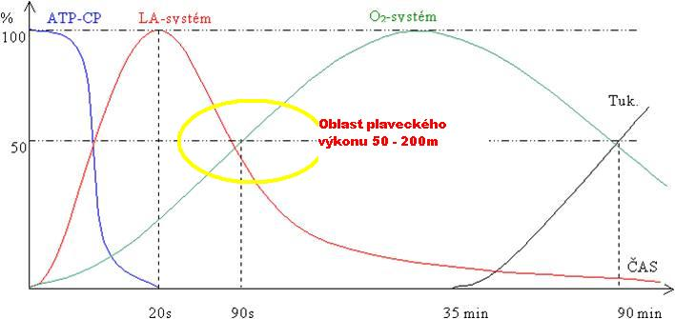

Obr. 1 Oblast výkonů na 100 a 200m

PŘEDZÁVODNÍ OBDOBÍ (PŘZ)
V tomto období se zvyšuje intenzita plavaných úseků, snižuje se objem aerobních tréninků zaměřených na základní vytrvalost. Trénuje se speciální vytrvalost, která vede k stabilizaci závodní techniky. Rozvíjí se flexibilita, kloubní pohyblivost a speciální síla. Větší prostor je věnován anaerobní složce tréninku.
závody v tomto období slouží k ověření výkonnosti a jsou plavány z plného tréninkového zatížení. Výkonnost se porovnává se stejným obdobím v minulém roce.

ZÁVODNÍ OBDOBÍ (ZO)
Závodní období trvá 2 – 4 týdny a slouží k vyladění formy směřované k vrcholu období. mění se stavba tréninku, výrazně se snižuje objem jak celkový, tak objem vytrvalostní složky tréninku. Zvyšuje se intenzita a plavaných úseků s cílem nacvičit závodní techniku. Nacvičují se závěry tratí, udržuje s e flexibilita. Plavci plavou testy pro ověření výkonnosti s možností úprav tréninku dle výsledků. Dochází ke snížení aerobní kapacity, ale ke zvýšení anaerobní kapacity organismu.
Toto období je završeno závody, ke kterým směřovala většinou půlroční příprava.

PŘECHODNÉ OBDOBÍ (PŘO)
Přechodné období je většinou 2 – 3 týdenní. Slouží k odpočinku po sezoně, k regeneraci a doléčení zranění. V tomto období plavci provozují rekreačně sporty s cílem udržet relativně vysokou úroveň vytrvalostních schopností.
příliš dlouhé období odpočinku a minimální tělesnou aktivitou vede ke ztrátě trénovanosti, viz. obr. 2.
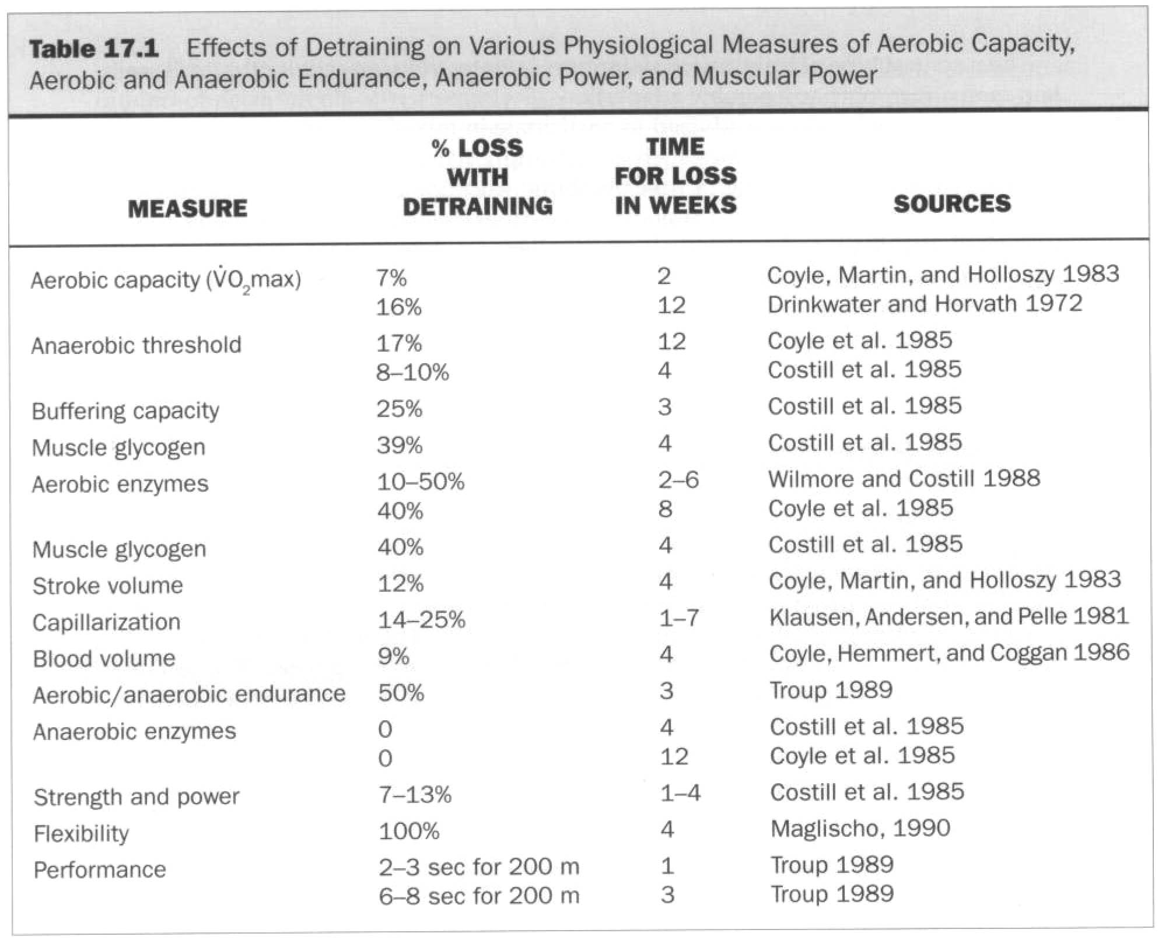
Obr. 2 Ztráty trénovanosti dle doby trvání sportovní neaktivity, Maglischo (2003)

3.3 TRÉNINKOVÁ OBDOBÍ
Tréninková období mají určitou strukturu. Čím je období kratší, tím podrobněji je precizována jejich náplň.

- ČTYŘLETÝ PLÁN
- ROČNÍ TRÉNINKOVÝ CYKLUS (RTC) – 12 MĚSÍCŮ
- MAKROCYKLUS – 3 – 12 TÝDNŮ
- MEZOCYKLUS – 2 – 5 TÝDNŮ
- MIKROCYKLUS - VĚTŠINOU 1 TÝDEN
- TRÉNINKOVÁ JEDNOTKA – ZÁKLADNÍ STAVEBNÍ JEDNOTKA

ČTYŘLETÝ PLÁN
Čtyřletý plán je vytvářen většinou u sportovců vysoké výkonnosti s vzhledem k periodizaci Olympijských her.
Cílem (téměř) každého sportovce je uspět na OH, a k tomu směřuje plánování celého čtyřletého cyklu. Vrcholné podniky během tohoto čtyřletého cyklu (např. MS, ME) jsou brány jako cíle postupné, sloužící k ověření nastaveného modelu přípravy ročních cyklů. Jejich vyhodnocení slouží k úpravě ročních cyklů tak, aby výkonnost v tomto čtyřletém období kulminovala na OH.
Tento čtyřletý plán je dále rozpracován v ročním tréninkovém cyklu.
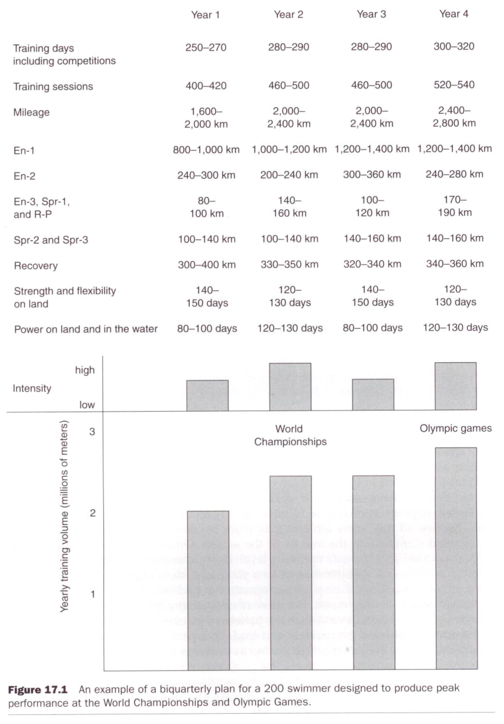
Obr. 3 Příklad čtyřletého tréninkového plánu, Maglischo (2003)

ROČNÍ TRÉNINKOVÝ CYKLUS (RTC)
RTC se skládá z MAKROCYKLŮ S RŮZNÝMI ZAMĚŘENÍMI a je postaven na promyšleném rozvržení tréninkové zátěže v průběhu jednoho roku, které směřuje k maximální kumulaci sportovní výkonnosti v požadovaném čase. Pokud plánujeme RTC, vycházíme z daných cílů a úkolů (hlavní starty v sezóně apod.).
Stavba RTC závisí na mnoha faktorech a jedním z nich je i věková vyspělost sportovců.
RTC se zpravidla skládá ze čtyř tréninkových úseků (makrocyklů), které obsahují specifické úkoly a způsob zatížení (tab. 2), (Perič, Dovalil 2010).
Toto schéma počítá s jedním vrcholem v sezóně. V poslední době se osvědčily RTC plánované jako DVOUVRCHOLOVÉ, případně se třemi vrcholy. V tom případě jsou makrocykly kratší se stejným obsahem, během sezony se vystřídají 2x (3x).

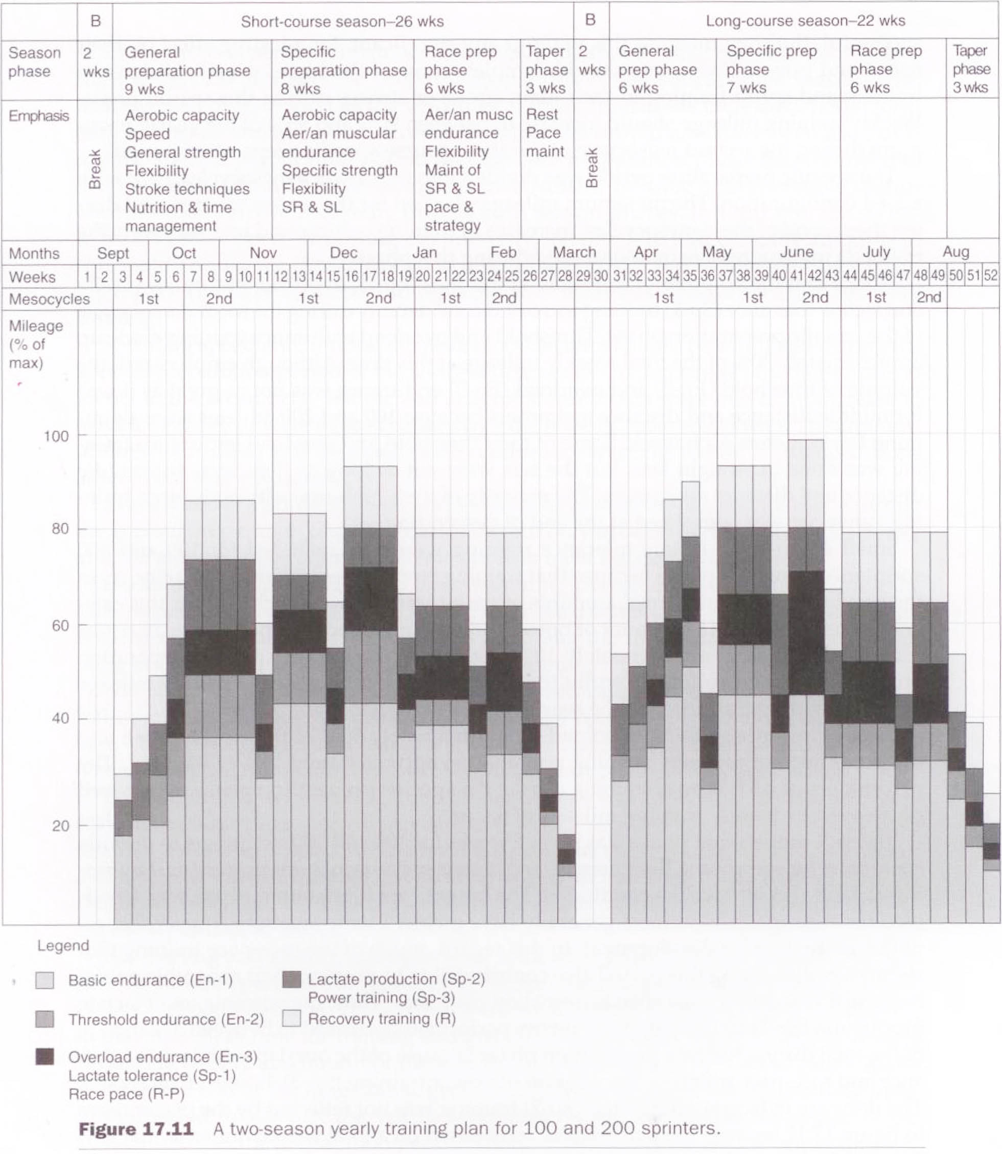
Obr. 4 Příklad ročního tréninkového plánu se dvěma vrcholy, Maglischo (2003)

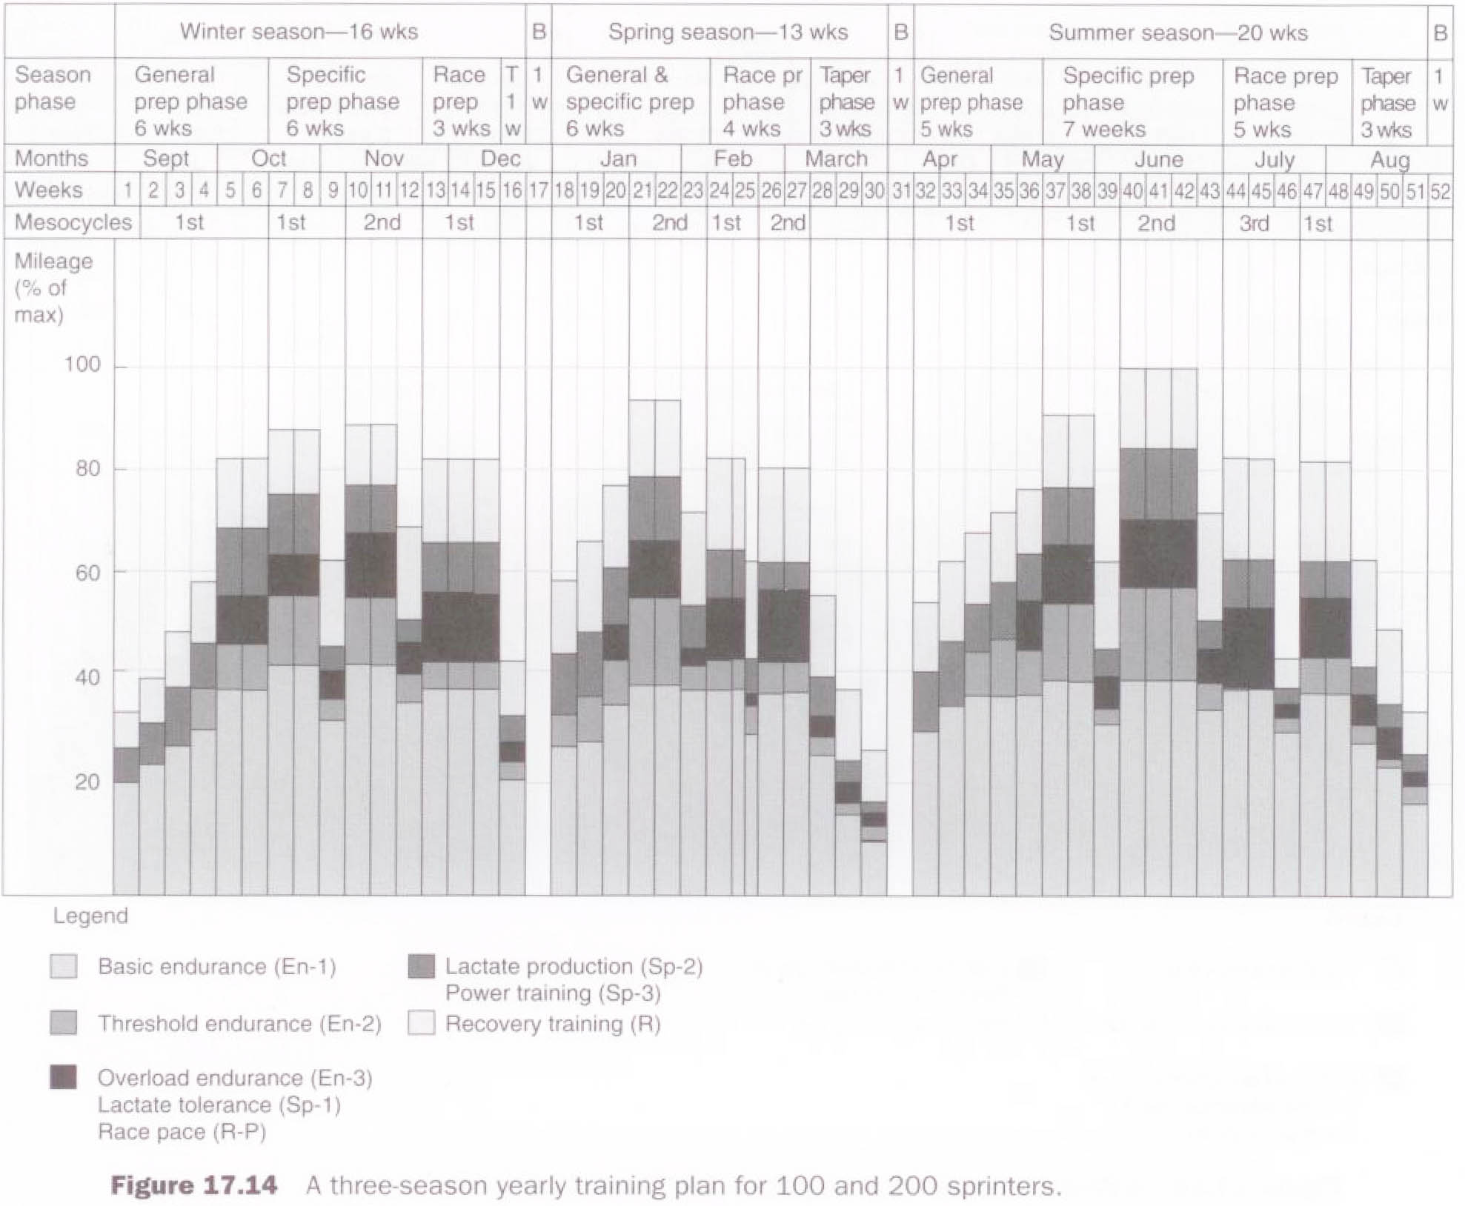
Obr. 5 Příklad ročního tréninkového plánu se třemi vrcholy, Maglischo (2003)

MAKROCYKLUS
Dlouhodobý cyklus se specifickým zaměřením. Skládá se z MEZOCYKLŮ. Makrocykly mohou mít různou dobu trvání v závislosti na počtu vrcholů v roce, na které plavci ladí svou sportovní formu.

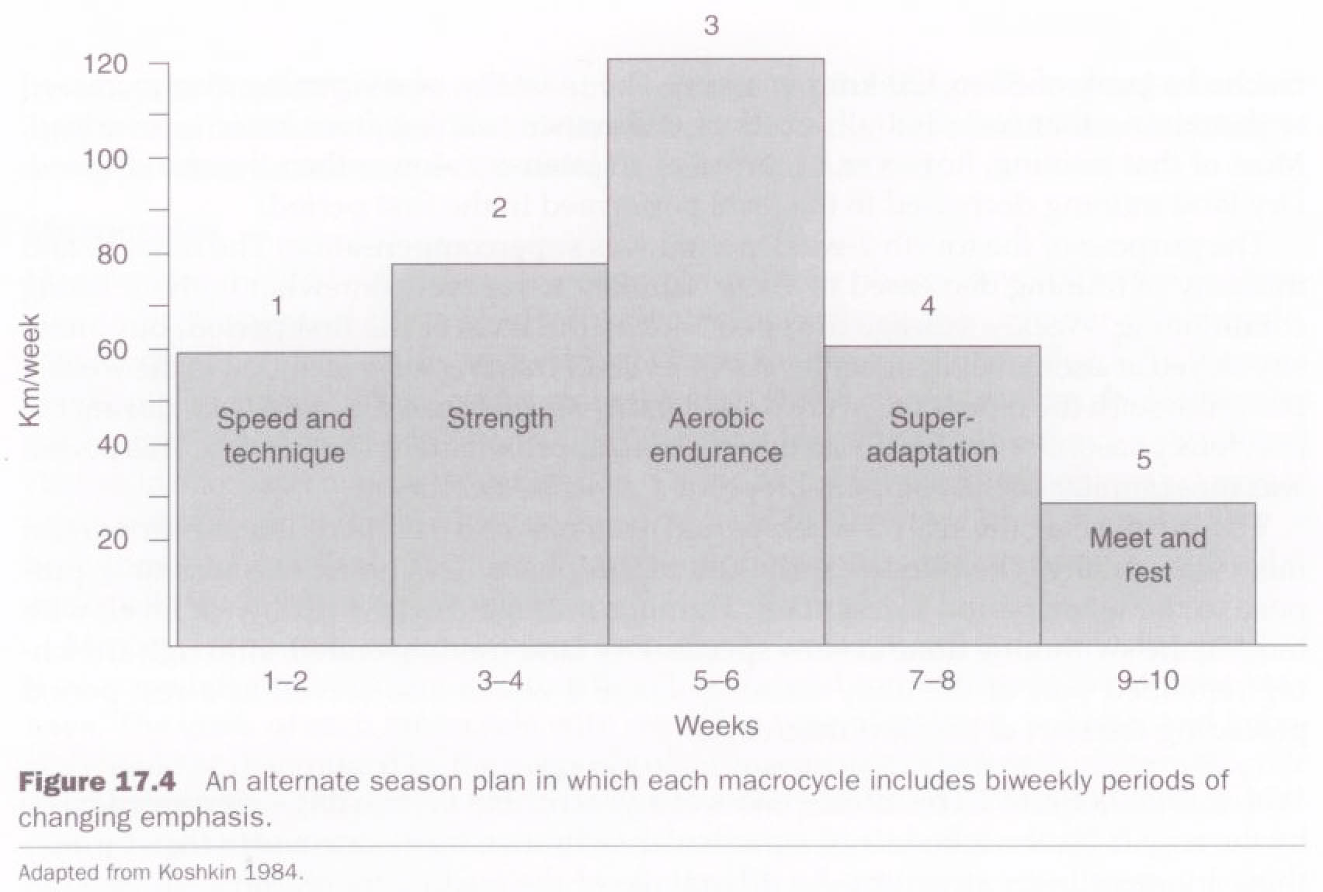
Obr. 6 Příklad skladby makrocyklů v krátké sezóně, Maglischo (2003)

MEZOCYKLUS
Mezocyklus se skládá z MIKROCYKLŮ. Větší část makrocyklu je pracovní s vysokým objemem i intenzitou přípravy. Poslední krátká část je charakteristická snížením objemu i intenzity jako příprava na následující makrocyklus s trochu odlišnou náplní.

MIKROCYKLUS
Mikrocyklus se skládá z TRÉNINKOVÝCH JEDNOTEK. Mikrocyklus, který trvá standardně 1 týden, umožňuje detailní plánování zatížení plavců tak, aby nedocházelo k nevhodné kombinaci tréninkových prostředků. Cílem je superkompenzace.

TRÉNINKOVÁ JEDNOTKA
Nejpodrobnější pro plánování tréninku je tréninková jednotka. Zde je rozepsán trénink již detailně. Skládá se většinou z následujících částí.
- Rozplavání – fyziologická příprava na hlavní části, příprava kar kardiorespiračního systému a příprava svalů
- 1 hlavní část – většinou je věnována koordinačně náročnějším činnostem, sprintům apod.
- regenerační část – vyplavání, plavecká cvičení
- 2 hlavní část – věnována hlavnímu motivu zaměřenému na kardiorespirační systém a adaptační mechanismy
- vyplavání – uvolnění a nastartování regenerace a zotavení po tréninku

- Tréninkové prostředky

V následujících kapitolách si rozebereme tréninkové prostředky, které jsou pro plaveckou přípravu rozhodující a nezbytné. Některé budou postaveny na videozáznamech pro lepší názornost.

- Vytrvalostní trénink
- Sprinterský trénink
- Sculing – text a videozáznam
- Technika plavání v odrazu dopředné rychlosti plavce - text a videozáznam

Následující tréninkové prostředky budou součástí textu „Specializace 3“.

- Technická cvičení – plavání, rozbor (video)
- Starty, obrátky (video)
- Posilování a „suchá“ příprava – specializace 3
- Psychologický trénink - specializace 3
- Strategie závodů - specializace 3

4.1 Vytrvalostní trénink
Účelem vytrvalostního tréninku je zlepšení aerobní kapacity organismu, která umožňuje plavcům plavat rychleji při nižším využití anaerobního metabolismu, takže se kyselina mléčná akumuluje později a acidosa se zdržuje.

Vytrvalostní trénink dělíme do tří forem, které jsou odlišné jak objemem, tak intenzitou a z toho pramenící acidózy organismu.
- VY-1 základní vytrvalostní trénink - podprahový
- VY-2 prahový vytrvalostní trénink - prahový
- VY-3 přetěžující trénink - nadprahový

Základní vytrvalostní trénink VY1 - podprahový

Cílem základního vytrvalostního tréninku je získání vysoké aerobní kapacity organismu. Je základem plavecké přípravy ve všech věkových kategoriích

Je prováděn rychlostí nižší, než je rychlost na hranici anaerobního prahu
Účinky :
- Zvýšení rychlosti odstraňování laktátu z pomalých svalových vláken a krve
- Zvýšení objemu srdečního stahu a srdečního výdeje
- Rychlejší nahrazení svalového glykogenu
- Zvýšení počtu kapilár v okolí pomalých svalových vláken
- většinu práce vykonávají pomalá vlákna a tím poskytují čas pro rychlejší naplnění (glykogenem) rychlých vláken.
Příklady:
- Délka sérií 20 –120 min., což odpovídá asi 2000 10000m
- Příklad 3 x 800 na 70-80% , tepová frekvence 120-150, vynaložené úsilí střední až malé

Pamatovat:
- Na začátku sezony 8 – 12 týdnů tvoří 60 – 70% objemu plavání
- I když výzkum je rozporuplný, je pravděpodobné, že se aerobní kapacita zvyšuje na úkor kapacity anaerobní, je žádoucí v pozdějších fázích sezony trénink vytrvalosti omezit.
- Pokud by se aerobní kapacita snížila příliš, plavec závod „nevydrží“.
- Důležitým tréninkovým výsledkem základního vytrvalostního plavání je zvýšení procenta metabolismu tuků.
- Je dobré klást důraz na používání základního vytrvalostního tréninku zejména začátkem sezóny, i když se vylepšení tukového metabolismu neprojeví přímo při závodech (protože tukový metabolismus není důležitým zdrojem energie během závodu).
- Při základních vytrvalostních sériích je procento využívání glykogenu nižší než jeho nahrazování, takže svaly mohou nahradit glykogen spotřebovaný během prahových a přetěžovacích sérií( VY-2 a VY-3 )

Vytrvalostní trénink prahový – VY3
Je prováděn těsně pod hranici anaerobního prahu. Ten je u plavců různé trénovanosti odlišný, je třeba jej určit každému plavci individuálně.

Účinky:
- Zlepšení aerobní vytrvalosti pomalých vláken
- Zvýšené odstraňování laktátu ze svalů a z krve
- Zvýšení procenta využití VO2max zejména v rychlých svalových vláknech
- Produkce a odstraňování laktátu je v rovnováze nedochází k prudkému snížení ph krve ve svalech, minimalizuje se poškození svalů

Příklady
- Typická práce 6 x 200 až 400 interval 15-20 vteřin
Pamatovat:
- Vynaložené úsilí poněkud nepříjemné, 80 -90 % maxima srdeční frekvence okolo160-170 t/min
- Určitý podíl prahového vytrvalostního tréninku je třeba zařazovat do všech fází tréninkové sezóny
- rychlost - individuální anaerobní prahová rychlost nebo maximální úsilí na celou délku série

Vytrvalostní trénink přetěžující VY3
Je prováděn nad hranici anaerobního prahu.
Nebezpečí :
- vyčerpání svalového glykogenu , poškození svalových vláken způsobených těžkým překyselením
- Doba na odpočinek po jedné až dvou sériích 2 -3 dny odpočinku

Účinky:
- Zvýšení pufrovací kapacity všech svalových vláken
- Zvýšení maximální spotřeby kyslíku
- Zvýšení množství myoglobinu a mitochondrií ve všech trénovaných svalových vláknech
- Zvýšení rychlosti odstraňování laktátu ze všech trénovaných svalových vláken, včetně rychlých

Příklady:
- 30 x 50 K, start 40sec
    - 8 x 100K, start 70sec
    - 6 x 300, odpočinek 60 – 90sez

Pamatovat:
- Nejúčinnější vytrvalostní trénink – jsou využívána svalová vlákna jako při závodu
- Navrhovaná kilometráž na týden 4000 -6000m
- Vynaložené úsilí - tvrdá práce, srdeční frekvence 190 až 200 t/min
- Laktát 6 – 10 mmol/l

  - SPRINTERSKÝ TRÉNINK

Cíle sprintérského tréninku

Zlepšení pufrovací kapacity
Zlepšení záběrového mechanizmu
Zvýšení maximální sprintérské rychlosti
Zlepšení anaerobního metabolismu a síly

Typy sprinterského tréninku
- Trénink laktátové tolerance SPR 1
- Trénink produkce laktátu SPR 2
- Silový trénink SPR3

Trénink tolerance laktátu SPR 1

Úseky plavány maximálním úsilím

Acidóza organismu maximální (i přes 20mmol/l)

Účinky tréninku:
- Zvýšení pufrovací kapacity svalů
- Zlepšení plavcovy schopnosti udržet dobrou techniku i při značné acidóze
- Zlepšení plavcovy schopnosti tolerovat bolest, která je spojena s acidózou

Negativa tréninku SPR 1
- Strukturální poškození svalů
- Oslabení endokrinního a imunitního systému – snížení rychlosti zotavení, zvýšený výskyt virových infekcí, svalových a kloubních poranění
- Ztráta motivace k tréninku a k závodění

Žáci mladší 11 let by tento typ tréninku neměli používat.

Příklady:
- 6 x100 m, start 7min
- 3 x 200m, start 10min

Trénink produkce laktátu SPR2

Plavat rychle, technicky správně, ne do maxima

Úroveň acidózy 6 – 10 mmol/l
Účinky tréninku:
- Zvýšení rychlosti anaerobního metabolismu
- Zvýšení maximální sprinterské rychlosti
- Zlepšená nervosvalová koordinace při vysokých rychlostech
- Zvýšení rychlosti obnovy ATP z CP
- Zvýšení svalového výkonu

Příklady:
- 8 x 25 start 2min
- 6 x50 star 5 min
- 6 x ( 4x25 start 30 vteřin první je sprint další tři jsou provedeny lehce nohama)

Zásady používání SPR 2:
- Během tréninku SPR 2 by se plavci měli vyhnout bolesti ze zakyselení, protože zakyselení zpomaluje rychlost anaerobního metabolismu (tím by se změnil tento typ tréninku na SPR1)
- Podstatnou část tohoto tréninku provádět hlavním plaveckým způsobem, kterým plavou na závodech

Sprinterský silový trénink– SPR3

Plavat maximálním úsilím

Úroveň acidózy nízká – krátký čas k vytvoření, individuální

Účinky tréninku:
  - Silový plavecký trénink zvyšuje sílu svalů, kterou může plavec vyvinout při velkých rychlostech. Protože síla souvisí také s rychlostí práce, týká se jí také rychlost záběrů a záběrová síla.
Záběrová síla se zvyšuje v důsledku několika adaptačních procesů
- Nárůstem svalové síly
- S nárůstem rychlosti, kterou může nervový systém podráždit nervová vlákna ke kontrakci
- Se zvýšením rychlosti této kontrakce
- Zvýšení kapacity ATP a CP ve svalech

Příklady:
- 4 x (8 x 12,5), start 1:15, mezi sériemi 3 min. lehké plavání
- 10 x 6 záběrových cyklů, start 1min
- 3 x (8 x 25 start 1:30), sprint prvních deset metrů, zbytek plavat volně (mezi sériemi odpočinek 3min.)
- 10 x 50 start 2min, max. sprint, šest záběrových cyklů a potom dokončit volně

Sprinty s odporem
Princip
Plavci plavou proti většímu odporu, než který vytváří voda
- Plavání na gumě
- Power Rack
- Packy
- Odporové kalhotky
Negativa
Mohou nastat problémy s optimální technikou, plavec provádí záběry pomaleji, hlubší kop, špatná poloha těla.
!!! Plavání v oděvu – NEVHODNÉ !!!

Sprinty s dopomocí
Metoda byla vyvinuta proto, aby vyvážila hlavní zápory sprinterského tréninku s odporem - pomalé tempo a škodlivé změny v mechanice záběrů.
- Ploutve
- Tažení s gumou
- Zvýšený proud

Rychlost a délka záběrů
Rychlost záběrů
Vyjadřuje se počtem záběrových cyklů, které plavec provede za minutu (záběr/min)
Délka záběrů
Se udává počtem metrů, o které plavcovo tělo postoupí vpřed během každého plaveckého cyklu (m/cyklus)
Poměr mezi rychlostí záběrů a délkou záběrů je negativní – to znamená, že délka záběrů má tendenci se zkracovat jak se zvyšuje rychlost záběrů.

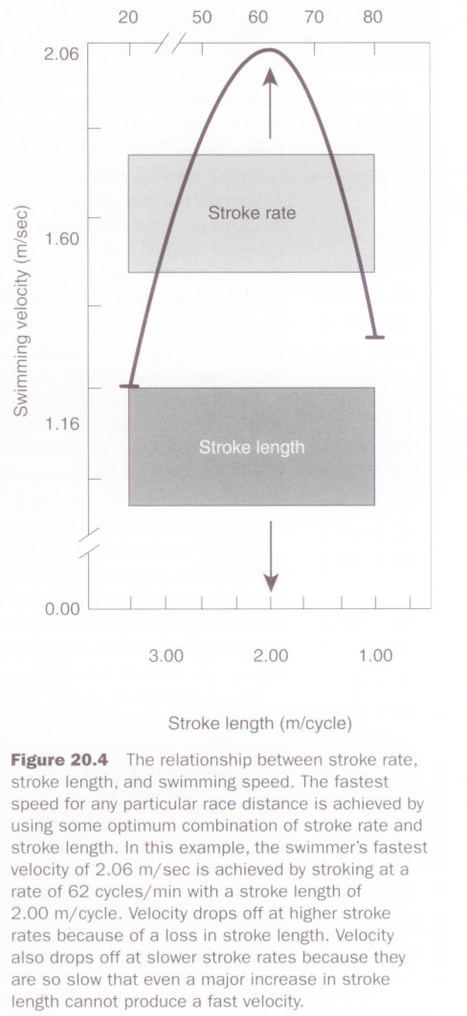
Obr. 7 Vztah mezi délkou a rychlostí záběrů, Maglischo (2003)
Jestliže plavci zvýší průměrnou rychlost záběrů, aniž by snižovali průměrnou délku záběrů, budou plavat rychleji.

4.3 Technika plavání v odrazu dopředné rychlosti plavce - text a videozáznam

Záznam rychlosti plavce a kolísání této rychlosti během plaveckého cyklu je dobrým indikátorem pro rozbor plavecké techniky. V této kapitole provedeme základní rozbory plaveckých způsobů

PRSA

Text a video
VIDEO

KRAUL

Text a video
VIDEO

ZNAK

Text a video
VIDEO

MOTÝLEK

Text a video
VIDEO

  - Sculing
Sculling je speciální cvičení rozvíjející účinnost záběru, které bylo poprvé využíváno v Austrálii.
Podstatou scullingu jsou pádlovací pohyby dlaní, předloktí i celých paží, které jsou obdobou práce paží akvabel.

Cílem scullingu je naučit plavce „vyhmátnout vodu“ tak, aby je záběry paží efektivně posunuly dopředu, při různých, i neplaveckých polohách těla.
Jednotlivá cvičení zařazujeme herní formou (například honičky v poloze na zádech, na břichu, s nohama dopředu s různou zátěží nad hlavou, mezi koleny), kdy se plavci snaží se chytit jeden druhého
Cvičení především rozvíjí dynamickou rovnováhu ve vodě a cit pro vodu, při déletrvajících honičkách i kardiorespirační systém.
VIDEO

4.Skladba tréninku

Při plánování plavecké přípravy je třeba vycházet z mnoha předpokladů. Zde se zmíníme jen o hlavních zásadách.
Ty uplatňujeme jak při plánování tréninkových jednotek, tak při tvorbě ročního tréninkového plánu.

Vyváženost tréninku
Pokud chceme, aby účinnost tréninku byla optimální, je třeba myslet na následující:
- Délka tréninku – alespoň 2 hod. denně
- Četnost tréninku týdně – optimální je 6 dnů v týdnu
- Intenzita nebo rychlost v tréninku
- Optimální tréninková kilometráž odpovídající věku a úrovni plavce
- Vyvážeností tréninku vytrvalosti a sprintu
- Speciální postupy při tréninku jednotlivých plaveckých způsobů
- Podíl technických cvičení plavaných pouze nohama, pažemi
- Posilování nespecifické – sucho
- Posilování specifické – voda
- Běh, vytrvalostní a rychlostní hry
- Zimní soustředění – běžky
- Soustředění zaměřená na dílčí úkoly – technika, objem
- Vyladění, sprinteři, vytrvalci

Minimální týdenní kilometráž pro trénink vytrvalců (13 letí a starší)
- Základní vytrvalost VY1 30000 – 50000m
- Prahová vytrvalost VY2 8000 – 12000m
- Přetížení vytrvalosti VY3 4000 – 8000m
- Tolerance laktátu SPR1 3000 – 4000m
- Produkce laktátu SPR2 3000 – 4000m
- Síla SPR3 1000 - 2000m
- Rozplavání a vyplavání 10000 – 15000m
- Týdenní kilometráž 49000 – 80000m

ZÁSADY PŘI SKLADBĚ TRÉNINKU

- Každý týden (přípravné období) se musí plavat alespoň dvě hlavní série v každé úrovni vytrvalostního i sprinterského tréninku
- Ve druhé části sezony min. dvě série VY1, VY2 a SPR2 a jednu sérii VY3 a SPR1
- VY2 a VY3 vedou k největší vyčerpanosti glykogenu (např.60x100 odp.20s vyčerpá až85% glykogenu)
!!! K zotavení je třeba 24-48 hod. !!!
proto není možné kombinovat např. VY3 a SPR1 v jedné tréninkové jednotce

Zařazení SPR 1 do tréninkových plánů
- Adaptace organismu se dostavují poměrně rychle za 4 – 6 týdnů
- Začátek sezony zařazujeme jednu menší série každý týden
- Střední část sezony dvě série týdně, pouze čtyři až šest týdnů
!!! Poškození ze zakyselení po SPR1 může být velké !!!
proto je potřeba po provedení série zařadit 2-3dny zotavení

Literatura
DOBRÝ, L. (1983). Didaktické základy sportovního tréninku. Obecná část učebních textů pro školení trenérů II. třídy. Praha: Olympia.

DOVALIL, J. et al. (2002). Výkon a trénink ve sportu. Praha: Olympia.

PERIČ, T., DOVALIL, J. (2010). Sportovní trénink. Praha: Grada.

MAGLISCHO, E.W. (2003). Swimming fastest. Champaign: Human Kinetics.

